|  |  |
| --- | --- |
| **组号:** | 第16组 |



信息科学与工程学院实验报告

《计算智能》

**Computational Intelligence**

|  |  |
| --- | --- |
| 姓名： | 任福健 |
| 学号： | 201911010533 |
| 班级： | 计工本1902 |
| 导师： | 张庆科 |
| 时间： | 2021年4月16日 |

|  |  |
| --- | --- |
| **实验报告** | **（一）** |

**基本要求：**报告正文包含实验目的、实验内容、实验步骤、实验结果（图表）、实验总结五个部分。报告中若涉及算法，请在附录部分给出算法完整源码，报告撰写完毕后请提交PDF格式版本到网页版云班课。

1. **实验目的**

1. 熟悉文献概念、类型及引用方式

2. 掌握文献检索的两种基本方法

3. 熟悉英文文献数据库及检索类型

4. 能够独立运用文献管理软件下载阅读文献

5. 培养严谨独立的科研精神，提升信息情报获取能力

1. **实验内容**

1. 利用学术搜索引擎(如谷歌学术)搜索近5年发表的主题为”survey of genetic algorithm ”的10篇期刊论文，按照论文引用率从高到低排序.

2. 通过web of science、EI viliage网站检索计算机科学领域近5年发表的主题为“novel evolution algorithm”的论文各10篇,导出文献对应文件

3. 本地安装英文文献管理软件Endnote，将上述.bib文献导入到文献管理软件中，批量下载.bib中的所有文献全文.

4. 本地安装中文文献管理软件E-Study，在中国知网检索近5年发表的主题为“遗传算法改进”的论文50篇, 通过E-Study批量下载文献到本地.

5. 在文献管理软件内阅读1篇自己搜索到的英文文献和中文文献，并在电子文献中做好注释标记笔记.

6. 将上述文献检索过程以文字图表方式呈现在实验报告中，必要时可以将检索截图粘贴到实验报告.

7. 将所有下载的中英文文献按照国标文献引用格式编排在实验报告附录内（提示可基于文献管理软件导入文献题录到word，切勿手动录入文献）.

1.本次实验作业非小组作业，请独立完成，诚信作业，严禁抄袭

2. 实验报告提交格式为PDF，请提交PDF版本实验报告到网页版云班课

3. 作业提交截止时间为: 2021年4月25日晚22:00, 建议提前提交，过期后系统自动关闭提交权限，无法提交作业

“古之成大事者，不唯有超世之才，亦必有坚忍不拔之志” — 苏轼

1. **实验步骤**

1. 利用必应学术搜索近5年发表的主题为”survey of genetic algorithm ”的10篇期刊论文，按照论文引用率从高到低排序.



2.通过web of science网站检索计算机科学领域近5年发表的主题为“novel evolution algorithm”的论文10篇。

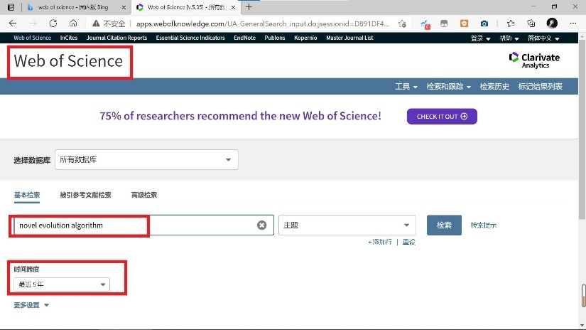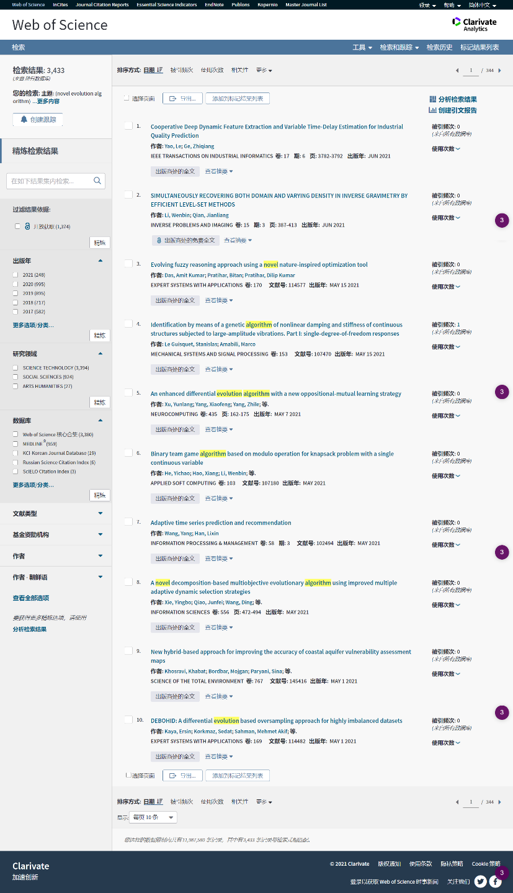

3.通过EI viliage网站检索计算机科学领域近5年发表的主题为“novel evolution algorithm”的论文10篇。

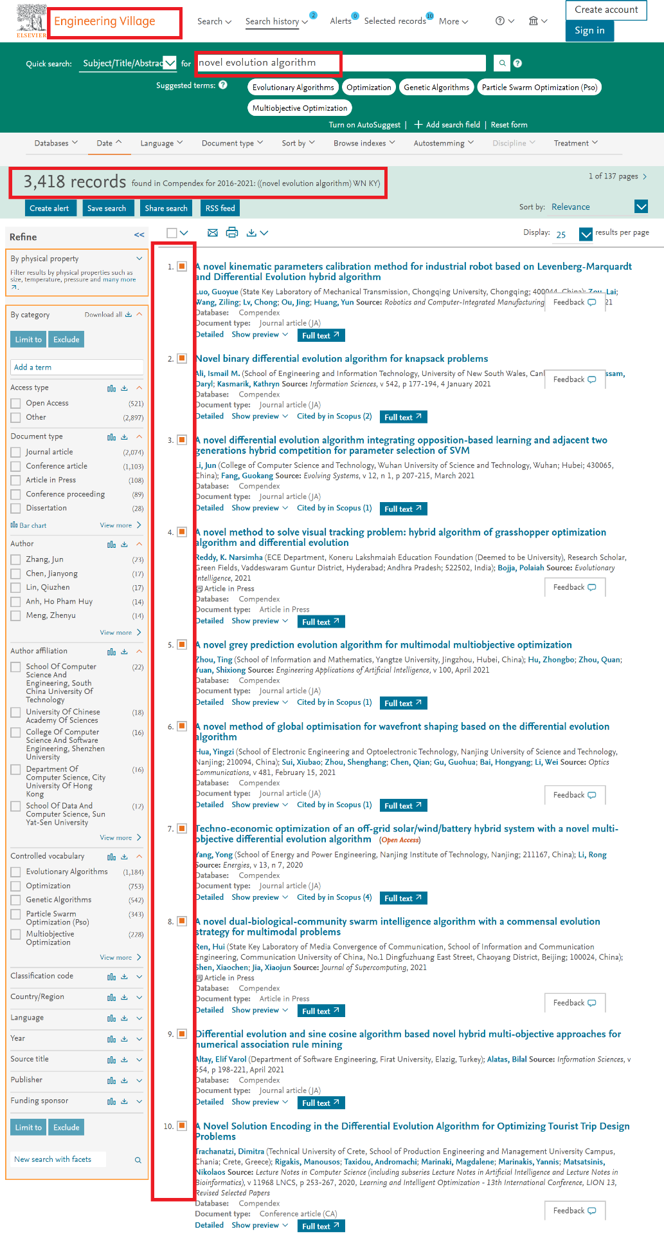

4.通过web of science、EI viliage网站检索计算机科学领域近5年发表的主题为“novel evolution algorithm”的论文10篇,导出文献对应文件。



5. 本地安装英文文献管理软件Endnote，将上述.bib文献导入到文献管理软件中。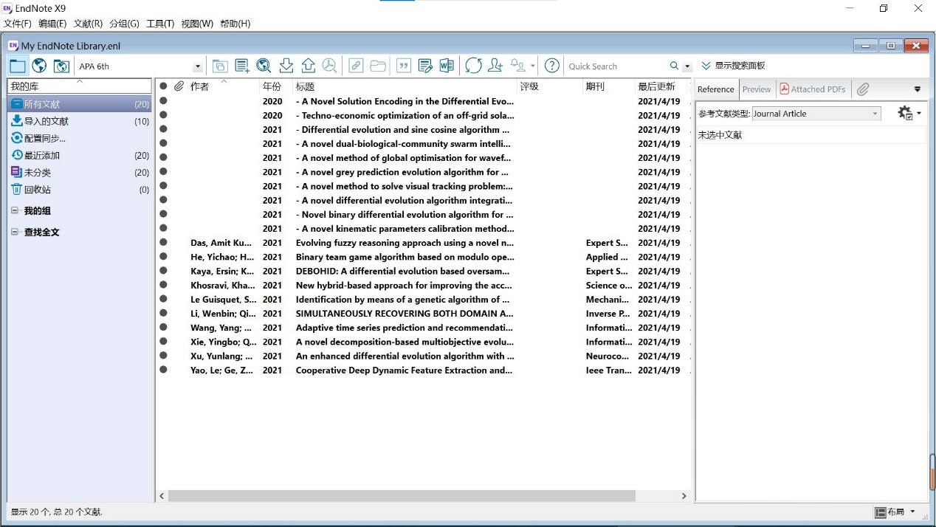

6.本地安装中文文献管理软件E-Study，在中国知网检索近5年发表的主题为“遗传算法改进”的论文50篇, 通过E-Study批量下载文献到本地.

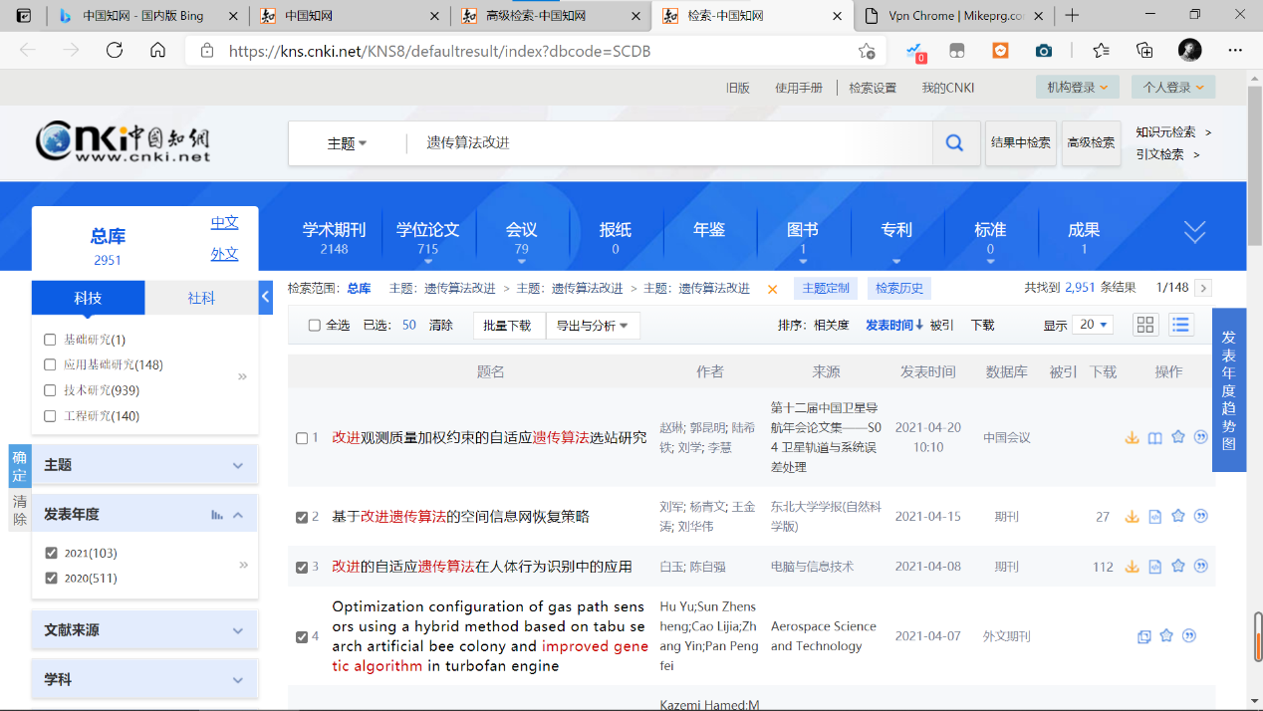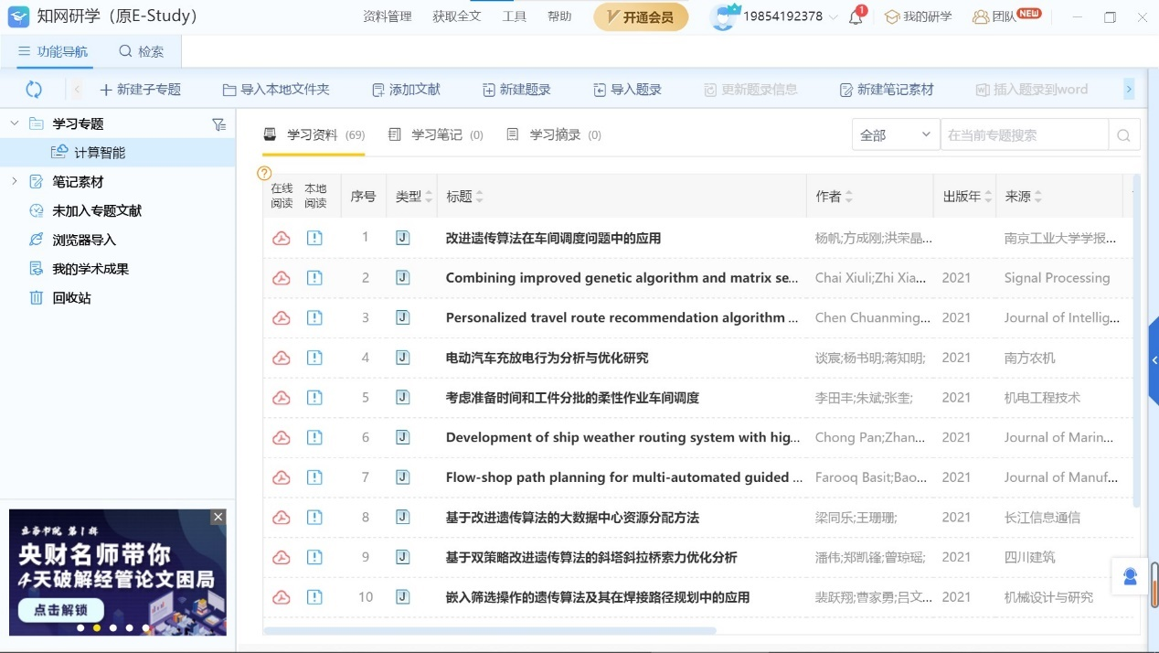

7.在文献管理软件内阅读1篇自己搜索到的英文文献和中文文献，并在电子文献中做好注释标记笔记.

中文：

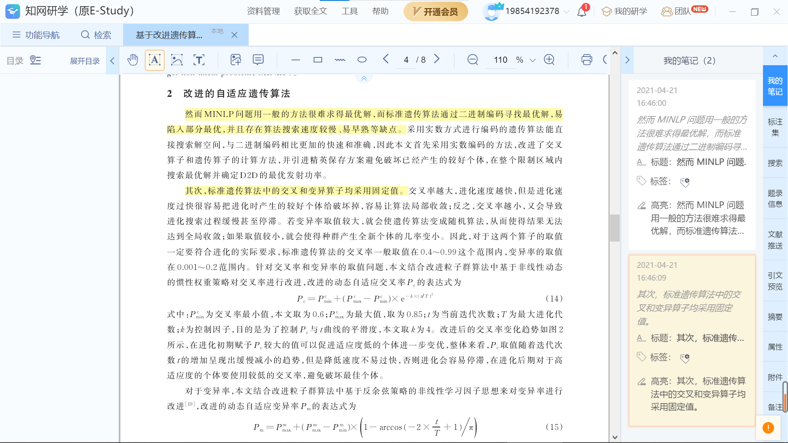

英文：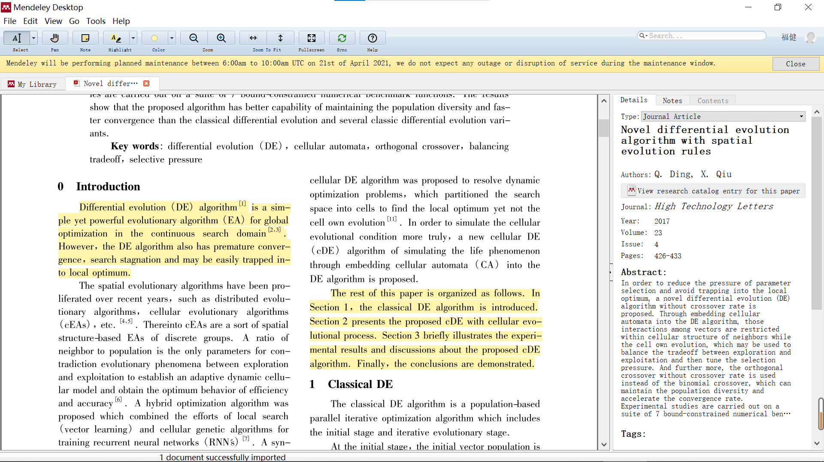

1. **实验总结**

本次实验让我学会了搜索、下载文件并熟练使用相关软件，对以后科研非常有帮助。就是在一些英文文献的获取方面有些困难，但也通过各种方式解决了。

**附录：程序源码**（借助Highlight软件导入带有行号的代码，添加必要注释信息）

英文文献：

01 - A Novel Solution Encoding in the Differential Evolution Algorithm for Optimizing Tourist Trip Design Problems. (2020). - 11968 LNCS, - 267.

02 - Techno-economic optimization of an off-grid solar**/wind/battery** hybrid system with a novel multi-objective differential evolution algorithm. (2020). - 13(- 7).

03 - Differential evolution and sine cosine algorithm based novel hybrid multi-objective approaches for numerical association rule mining. (2021). - 554, - 221.

04 - Novel binary differential evolution algorithm for knapsack problems. (2021). - 542, - 194.

05 - A novel differential evolution algorithm integrating opposition-based learning and adjacent two generations hybrid competition for parameter selection of SVM. (2021). - 12(- 1), - 215.

06 - A novel dual-biological-community swarm intelligence algorithm with a commensal evolution strategy for multimodal problems. (2021).

07 - A novel grey prediction evolution algorithm for multimodal multiobjective optimization. (2021). - 100.

08 - A novel kinematic parameters calibration method for industrial robot based on Levenberg-Marquardt and Differential Evolution hybrid algorithm. (2021). - 71.

09 - A novel method of global optimisation for wavefront shaping based on the differential evolution algorithm. (2021). - 481.

10 - A novel method to solve visual tracking problem: hybrid algorithm of grasshopper optimization algorithm and differential evolution. (2021).

11 Das, A. K., Pratihar, B., & Pratihar, D. K. (2021). Evolving fuzzy reasoning approach using a novel nature-inspired optimization tool. Expert Systems with Applications, 170. Retrieved from <Go to ISI>:/**/WOS:000626414500007.** doi:10.1016**/j.eswa.2021.114577**

12 He, Y., Hao, X., Li, W., & Zhai, Q. (2021). Binary team game algorithm based on modulo operation for knapsack problem with a single continuous variable. Applied Soft Computing, 103. Retrieved from <Go to ISI>:/**/WOS:000634171200002.** doi:10.1016**/j.asoc.2021.107180**

13 Kaya, E., Korkmaz, S., Sahman, M. A., & Cinar, A. C. (2021). DEBOHID: A differential evolution based oversampling approach for highly imbalanced datasets. Expert Systems with Applications, 169. Retrieved from <Go to ISI>:/**/WOS:000623569100012.** doi:10.1016**/j.eswa.2020.114482**

14 Khosravi, K., Bordbar, M., Paryani, S., Saco, P. M., & Kazakis, N. (2021). New hybrid-based approach for improving the accuracy of coastal aquifer vulnerability assessment maps. Science of the Total Environment, 767. Retrieved from <Go to ISI>:/**/WOS:000617681100100.** doi:10.1016**/j.scitotenv.2021.145416**

15 Le Guisquet, S., & Amabili, M. (2021). Identification by means of a genetic algorithm of nonlinear damping and stiffness of continuous structures subjected to large-amplitude vibrations. Part I: single-degree-of-freedom responses. Mechanical Systems and Signal Processing, 153. Retrieved from <Go to ISI>:/**/WOS:000613521500011.** doi:10.1016**/j.ymssp.2020.107470**

16 Li, W., & Qian, J. (2021). SIMULTANEOUSLY RECOVERING BOTH DOMAIN AND VARYING DENSITY IN INVERSE GRAVIMETRY BY EFFICIENT LEVEL-SET METHODS. Inverse Problems and Imaging, 15(3), 387-413. Retrieved from <Go to ISI>:/**/WOS:000628997400001.** doi:10.3934**/ipi.2020073**

17 Wang, Y., & Han, L. (2021). Adaptive time series prediction and recommendation. Information Processing & Management, 58(3). Retrieved from <Go to ISI>:/**/WOS:000633035800001.** doi:10.1016**/j.ipm.2021.102494**

18 Xie, Y., Qiao, J., Wang, D., & Yin, B. (2021). A novel decomposition-based multiobjective evolutionary algorithm using improved multiple adaptive dynamic selection strategies. Information Sciences, 556, 472-494. Retrieved from <Go to ISI>:/**/WOS:000626586900025.** doi:10.1016**/j.ins.2020.08.070**

19 Xu, Y., Yang, X., Yang, Z., Li, X., Wang, P., Ding, R., & Liu, W. (2021). An enhanced differential evolution algorithm with a new oppositional-mutual learning strategy. Neurocomputing, 435, 162-175. Retrieved from <Go to ISI>:/**/WOS:000632819000013.** doi:10.1016**/j.neucom.2021.01.003**

20 Yao, L., & Ge, Z. (2021). Cooperative Deep Dynamic Feature Extraction and Variable Time-Delay Estimation for Industrial Quality Prediction. Ieee Transactions on Industrial Informatics, 17(6), 3782-3792. Retrieved from <Go to ISI>:/**/WOS:000626556300007.** doi:10.1109**/tii.2020.3021047**

中文文献：

01 **[**1**]**韩宝明,赵鹏,李得伟. 动车所一级修灵活作业顺序模型与算法**[**J**]**. 北京交通大学学报, 2021, 45(1): 8-15.

02 **[**2**]**胡章芳,程亮,张杰,等. 多约束条件下基于改进遗传算法的移动机器人路径规划**[**J**]**. 重庆邮电大学学报(自然科学版), : 1-8.

03 **[**3**]**杨尚,施乃勇,侯智. 基于Flexsim与遗传算法的混流组装线仿真与优化**[**J**]**. 重庆理工大学学报(自然科学), 2021, 35(3): 86-92.

04 **[**4**]**王玉芳,葛嘉荣,缪昇,等. 一种求解柔性作业车间的改进遗传算法**[**J**]**. 重庆理工大学学报(自然科学), : 1-9.

05 **[**5**]**王倩,李风军. 改进的自适应遗传算法及应用**[**J**]**. 重庆师范大学学报(自然科学版), : 1-8.

06 **[**6**]**刘军,杨青文,王金涛,等. 基于改进遗传算法的空间信息网恢复策略**[**J**]**. 东北大学学报(自然科学版), 2021, 42(4): 524-530.

07 **[**7**]**邢洁,曹瑞琳. 城市配电网中电缆大规模接入条件下的无功优化方法研究**[**J**]**. 电力电容器与无功补偿, 2021, 42(1): 32-38.

08 **[**8**]**白玉,陈自强. 改进的自适应遗传算法在人体行为识别中的应用**[**J**]**. 电脑与信息技术, 2021, 29(2): 4-7.

09 **[**9**]**徐君翔,郭静妮,张锦. 区域公铁轴辐式交通网络优化研究：以川藏铁路为例**[**J**]**. 工业工程与管理, : 1-14.

10 **[**10**]**梁同乐,王珊珊. 基于改进遗传算法的大数据中心资源分配方法**[**J**]**. 长江信息通信, 2021, 34(3): 68-70.

11 **[**11**]**高宗帅,郗涛,徐伟雄,等. 基于改进遗传算法-反向传播神经网络的升降机健康评价研究**[**J**]**. 机电工程, 2021, 38(3): 313-318.

12 **[**12**]**冯建鑫,王强,王雅雷,等. 基于改进量子遗传算法的超声电机模糊PID控制**[**J**]**. 吉林大学学报(工学版), : 1-8.

13 **[**13**]**黄晓祥,胡咏梅,吴丹,等. 基于变分自编码器的异常颈动脉早期识别和预测**[**J**]**. 计算机应用, : 1-8.

14 **[**14**]**陈文,徐晓龙,钟晓伟,等. 基于改进遗传算法的环形倒立摆PID参数整定**[**J**]**. 计算机仿真, 2021, 38(3): 165-169.

15 **[**15**]**裴跃翔,曹家勇,吕文壮,等. 嵌入筛选操作的遗传算法及其在焊接路径规划中的应用**[**J**]**. 机械设计与研究, 2021, 37(1): 21-24, 30.

16 **[**16**]**高鹏,赵现朝,李乾坤,等. 基于LuGre模型的二自由度摆头摩擦补偿**[**J**]**. 机械设计与研究, 2021, 37(1): 41-46, 53.

17 **[**17**]**李田丰,朱斌,张奎. 考虑准备时间和工件分批的柔性作业车间调度**[**J**]**. 机电工程技术, 2021, 50(2): 40-44.

18 **[**18**]**张海洋,罗伟怡,徐晓鸣,等. 基于改进遗传算法的生产线平衡优化**[**J**]**. 机电工程技术, 2021, 50(3): 40-43.

19 **[**19**]**陈斌,刘卫国. 基于SAC模型的改进遗传算法求解TSP问题**[**J**]**. 计算机科学与探索, : 1-21.

20 **[**20**]**谈宸,杨书明,蒋知明. 电动汽车充放电行为分析与优化研究**[**J**]**. 南方农机, 2021, 52(5): 50-52, 55.

21 **[**21**]**杨帆,方成刚,洪荣晶,等. 改进遗传算法在车间调度问题中的应用**[**J**]**. 南京工业大学学报(自然科学版), : 1-8.

22 **[**22**]**潘伟,郑凯锋,曾琼瑶. 基于双策略改进遗传算法的斜塔斜拉桥索力优化分析**[**J**]**. 四川建筑, 2021, 41(1): 139-142.

23 **[**23**]**张国胜,张帆,邹洵,等. 基于改进遗传算法的轮轂缺陷检测研究**[**J**]**. 农业装备与车辆工程, 2021, 59(2): 100-104.

24 **[**24**]**刘文杰,邢彦锋,陆瑶. 基于改进的BP神经网络胶铆接头的力学性能预测研究**[**J**]**. 农业装备与车辆工程, 2021, 59(3): 12-16.

25 **[**25**]**Chen chuanming,Zhang shuanggui,Yu qingying, et al. Personalized Travel Route Recommendation Algorithm Based on Improved Genetic Algorithm**[**J**]**. Journal of Intelligent & Fuzzy Systems, 2021, 40(3): .

26 **[**26**]**Li xin,Chen haibin. Physical Therapy Scheduling of Inpatients Based on Improved Genetic Algorithm**[**J**]**. Journal of Physics: Conference Series, 2021, 1848(1): .

27 **[**27**]**Li nie,Wang xiaogang,Bai yuewei. An Improved Genetic Algorithm for Low Carbon Dynamic Scheduling in a Discrete Manufacturing Workshop**[**J**]**. Journal of Physics: Conference Series, 2021, 1820(1): .

28 **[**28**]**Kuang qing. Image Pattern Recognition Algorithm Based on Improved Genetic Algorithm**[**J**]**. Journal of Physics: Conference Series, 2021, 1852(3): .

29 **[**29**]**安浩杰,彭艺,刘煜恒,等. 基于改进遗传算法的D2D资源分配策略**[**J**]**. 数据采集与处理, 2021, 36(2): 357-364.

30 **[**30**]**Farooq basit,Bao jinsong,Raza hanan, et al. Flow-shop Path Planning for Multi-automated Guided Vehicles in Intelligent Textile Spinning Cyber-physical Production Systems Dynamic Environment**[**J**]**. Journal of Manufacturing Systems, 2021, 59: .

31 **[**31**]**Chai xiuli,Zhi xiangcheng,Gan zhihua, et al. Combining Improved Genetic Algorithm and Matrix Semi-tensor Product (stp) in Color Image Encryption**[**J**]**. Signal Processing, 2021, 183(prepublish): .

32 **[**32**]**Xing xuguang,Liu ye,Garg ankit, et al. An Improved Genetic Algorithm for Determining Modified Water-retention Model for Biochar-amended Soil**[**J**]**. Catena, 2021, 200: .

33 **[**33**]**Hu yu,Sun zhensheng,Cao lijia, et al. Optimization Configuration of Gas Path Sensors Using a Hybrid Method Based on Tabu Search Artificial Bee Colony and Improved Genetic Algorithm in Turbofan Engine**[**J**]**. Aerospace Science and Technology, 2021, 112(prepublish): .

34 **[**34**]**Wang minchuan,Pandey a,Parhi dr., et al. Real-time Path Optimization of Mobile Robots Based on Improved Genetic Algorithm**[**J**]**. Proceedings of the Institution of Mechanical Engineers, Part I: Journal of Systems and Control Engineering, 2021, 235(5): .

35 **[**35**]**Jiang haoyu,Ning shiyuan,Ge quanbo, et al. Optimal Economic Dispatching of Multi‐microgrids By an Improved Genetic Algorithm**[**J**]**. Iet Cyber‐systems and Robotics, 2021, 3(1): .

36 **[**36**]**吕鹏,张宪华. 基于改进遗传算法的航空快递配送线路规划**[**J**]**. 物流工程与管理, 2021, 43(2): 12, 49-51.

37 **[**37**]**Wang minchuan. Real-time Path Optimization of Mobile Robots Based on Improved Genetic Algorithm**[**J**]**. Proceedings of the Institution of Mechanical Engineers, 2021, 235(5): .

38 **[**38**]**Chong pan,Zhanshuo zhang,Weikang sun, et al. Development of Ship Weather Routing System with Higher Accuracy Using Spss and an Improved Genetic Algorithm**[**J**]**. Journal of Marine Science and Technology, 2021, (prepublish): .

39 **[**39**]**Yang zhang,Hongling ye,Bowen li, et al. Mechanical Behavior of Composite Bistable Shell Structure and Surrogate-based Optimal Design**[**J**]**. Structural and Multidisciplinary Optimization, 2021, (prepublish): .

40 **[**40**]**Chong pan,Zhanshuo zhang,Weikang sun, et al. Correction To: Development of Ship Weather Routing System with Higher Accuracy Using Spss and an Improved Genetic Algorithm**[**J**]**. Journal of Marine Science and Technology, 2021, (prepublish): .

41 **[**41**]**Kazemi hamed,Mahdavi mazdeh mohammad,Rostami mohammad, et al. The Integrated Production-distribution Scheduling in Parallel Machine Environment By Using Improved Genetic Algorithms**[**J**]**. Journal of Industrial and Production Engineering, 2021, 38(3): .

42 **[**42**]**李娇杨,陈光武. 基于改进遗传算法的高速列车节能优化研究**[**J**]**. 铁路计算机应用, 2021, 30(3): 5-9.

43 **[**43**]**桑和成,宋栓军,邢旭朋,等. 自适应遗传算法在移动机器人路径规划中的应用**[**J**]**. 西安工程大学学报, 2021, 35(1): 44-49, 56.

44 **[**44**]**黄伟建,张一帆,黄远. 改进的遗传算法在钢铁企业污染物排放量预测的研究**[**J**]**. 现代电子技术, 2021, 44(5): 132-136.

45 **[**45**]**李超,刘琼. 基于改进遗传算法的球团矿图像分割**[**J**]**. 现代电子技术, 2021, 44(6): 169-173.

46 **[**46**]**王金宇,杨晓英. 基于JIS-VMI的供应商直供线边动态物料配送期量优化**[**J**]**. 系统科学学报, 2021, (4): 94-100.

47 **[**47**]**葛晓梅,李世豪. 基于改进遗传算法的多目标车间布局优化问题研究**[**J**]**. 现代制造工程, 2021, 486(3): 9, 10-14.

48 **[**48**]**胡陈壮. 含风光-储能的家庭微网能量优化调度**[**J**]**. 仪表技术, 2021, 382(2): 62-65.

49 **[**49**]**张静文,刘婉君,李琦. 基于关键链改进搜索的遗传算法求解分布式多项目调度**[**J**]**. 运筹与管理, 2021, 30(3): 123-129.

50 **[**50**]**王鹏. 基于改进遗传算法的计算机数学模型构建**[**J**]**. 自动化技术与应用, 2021, 40(3): 46-49.